前面的内容：
(1)二进制影射神经网络学习算法
(2)卡诺图法和几何法
第六章：联想存储器学习算法
Hopfield联想存储器，N个神经元平均存储O(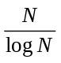)个样本。
HAM的联想能力不确定，没有人给出振奋的结论。
Hamming神经网络可以做的不错。
问题：样本
X₁=(x₁₁, x₁₂, …, x_{1n})^{T}∈{0,1}^{n}
X₂=(x₂₁,x₂₂,…,x_{2n})^{T}∈{0,1}^{n}
…………
X_{N}=(x_{N1},x_{N2},…,x_{Nn})^{T}∈{0,1}^{n}
欲构造联想存储器存储这些样本，具有联想能力。
Hamming神经网络当作联想存储器
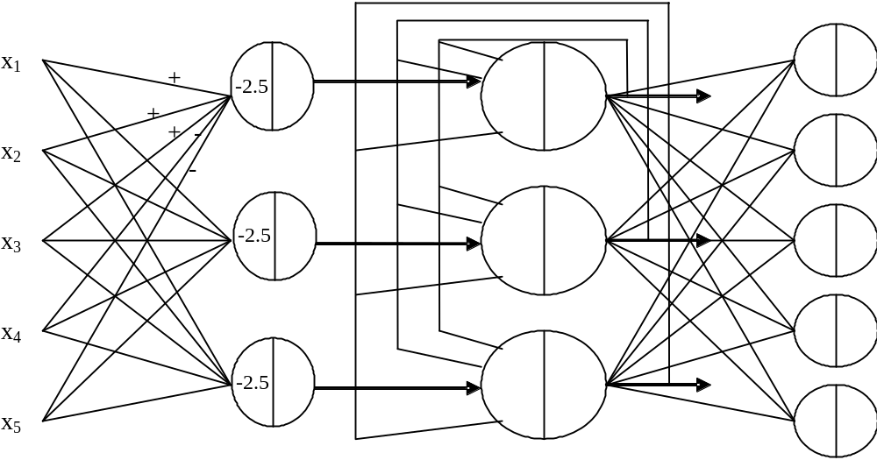
存储容量：用N+n个神经元存储N个样本。
联想能力：输入向量X，输出与XHamming距离最近的样本X_{i}。
证明竞争层收敛性，
(1)第i个匹配层神经元输出L_{i}=n-d_{H}(X, X_{i})+δ_{i}
(2)L_{i}>L_{j}>0，则S_{i}(t)≥S_{j}(t)≥0
(3)L₁, L₂,…, L_{N}中，L_{m}最大，则S_{m}(t)>0。
(4)S_{j}(t)=0，则，S_{j}(t+1)=0
(5)S_{min}(t+1)<S_{min}(t)
S_{min}(1)=f(S_{min}(0)-ε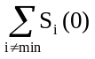)，若ε=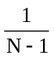，则S_{min}(1)=0
要证明另外一些结论。
第7章，神经网络优化计算
前面讲过连续Hopfield神经网络，现在讲怎么用，书上讲的是最短路问题和TSP问题的神经网络求解。
因为不令人易懂，所以讲A/D转换
原来的神经网络：
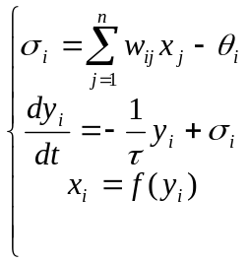
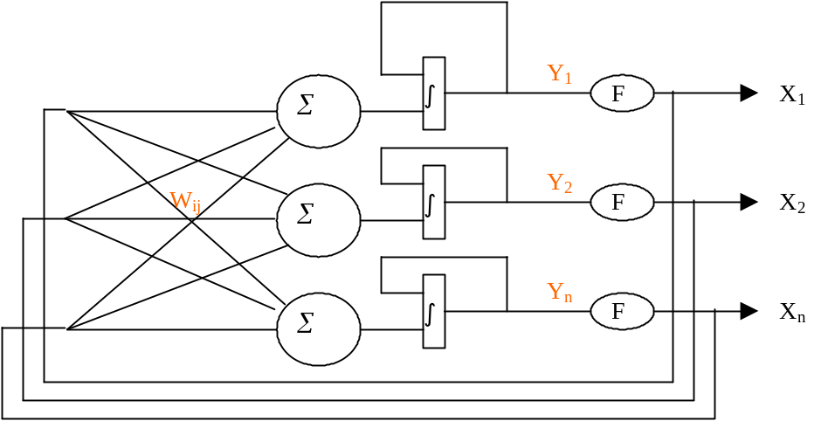
E(t)=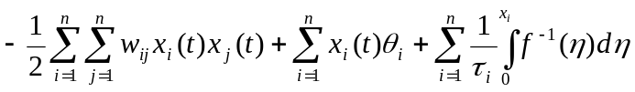
思想：将问题的解描述成上述能量的形式，就可以根据能量函数计算出连续Hopfield神经网络的所有连接权值，计算出连接权值就能建立神经网络了。
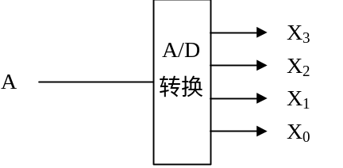
0≤A≤15
构造能量函数：
E(t)=

